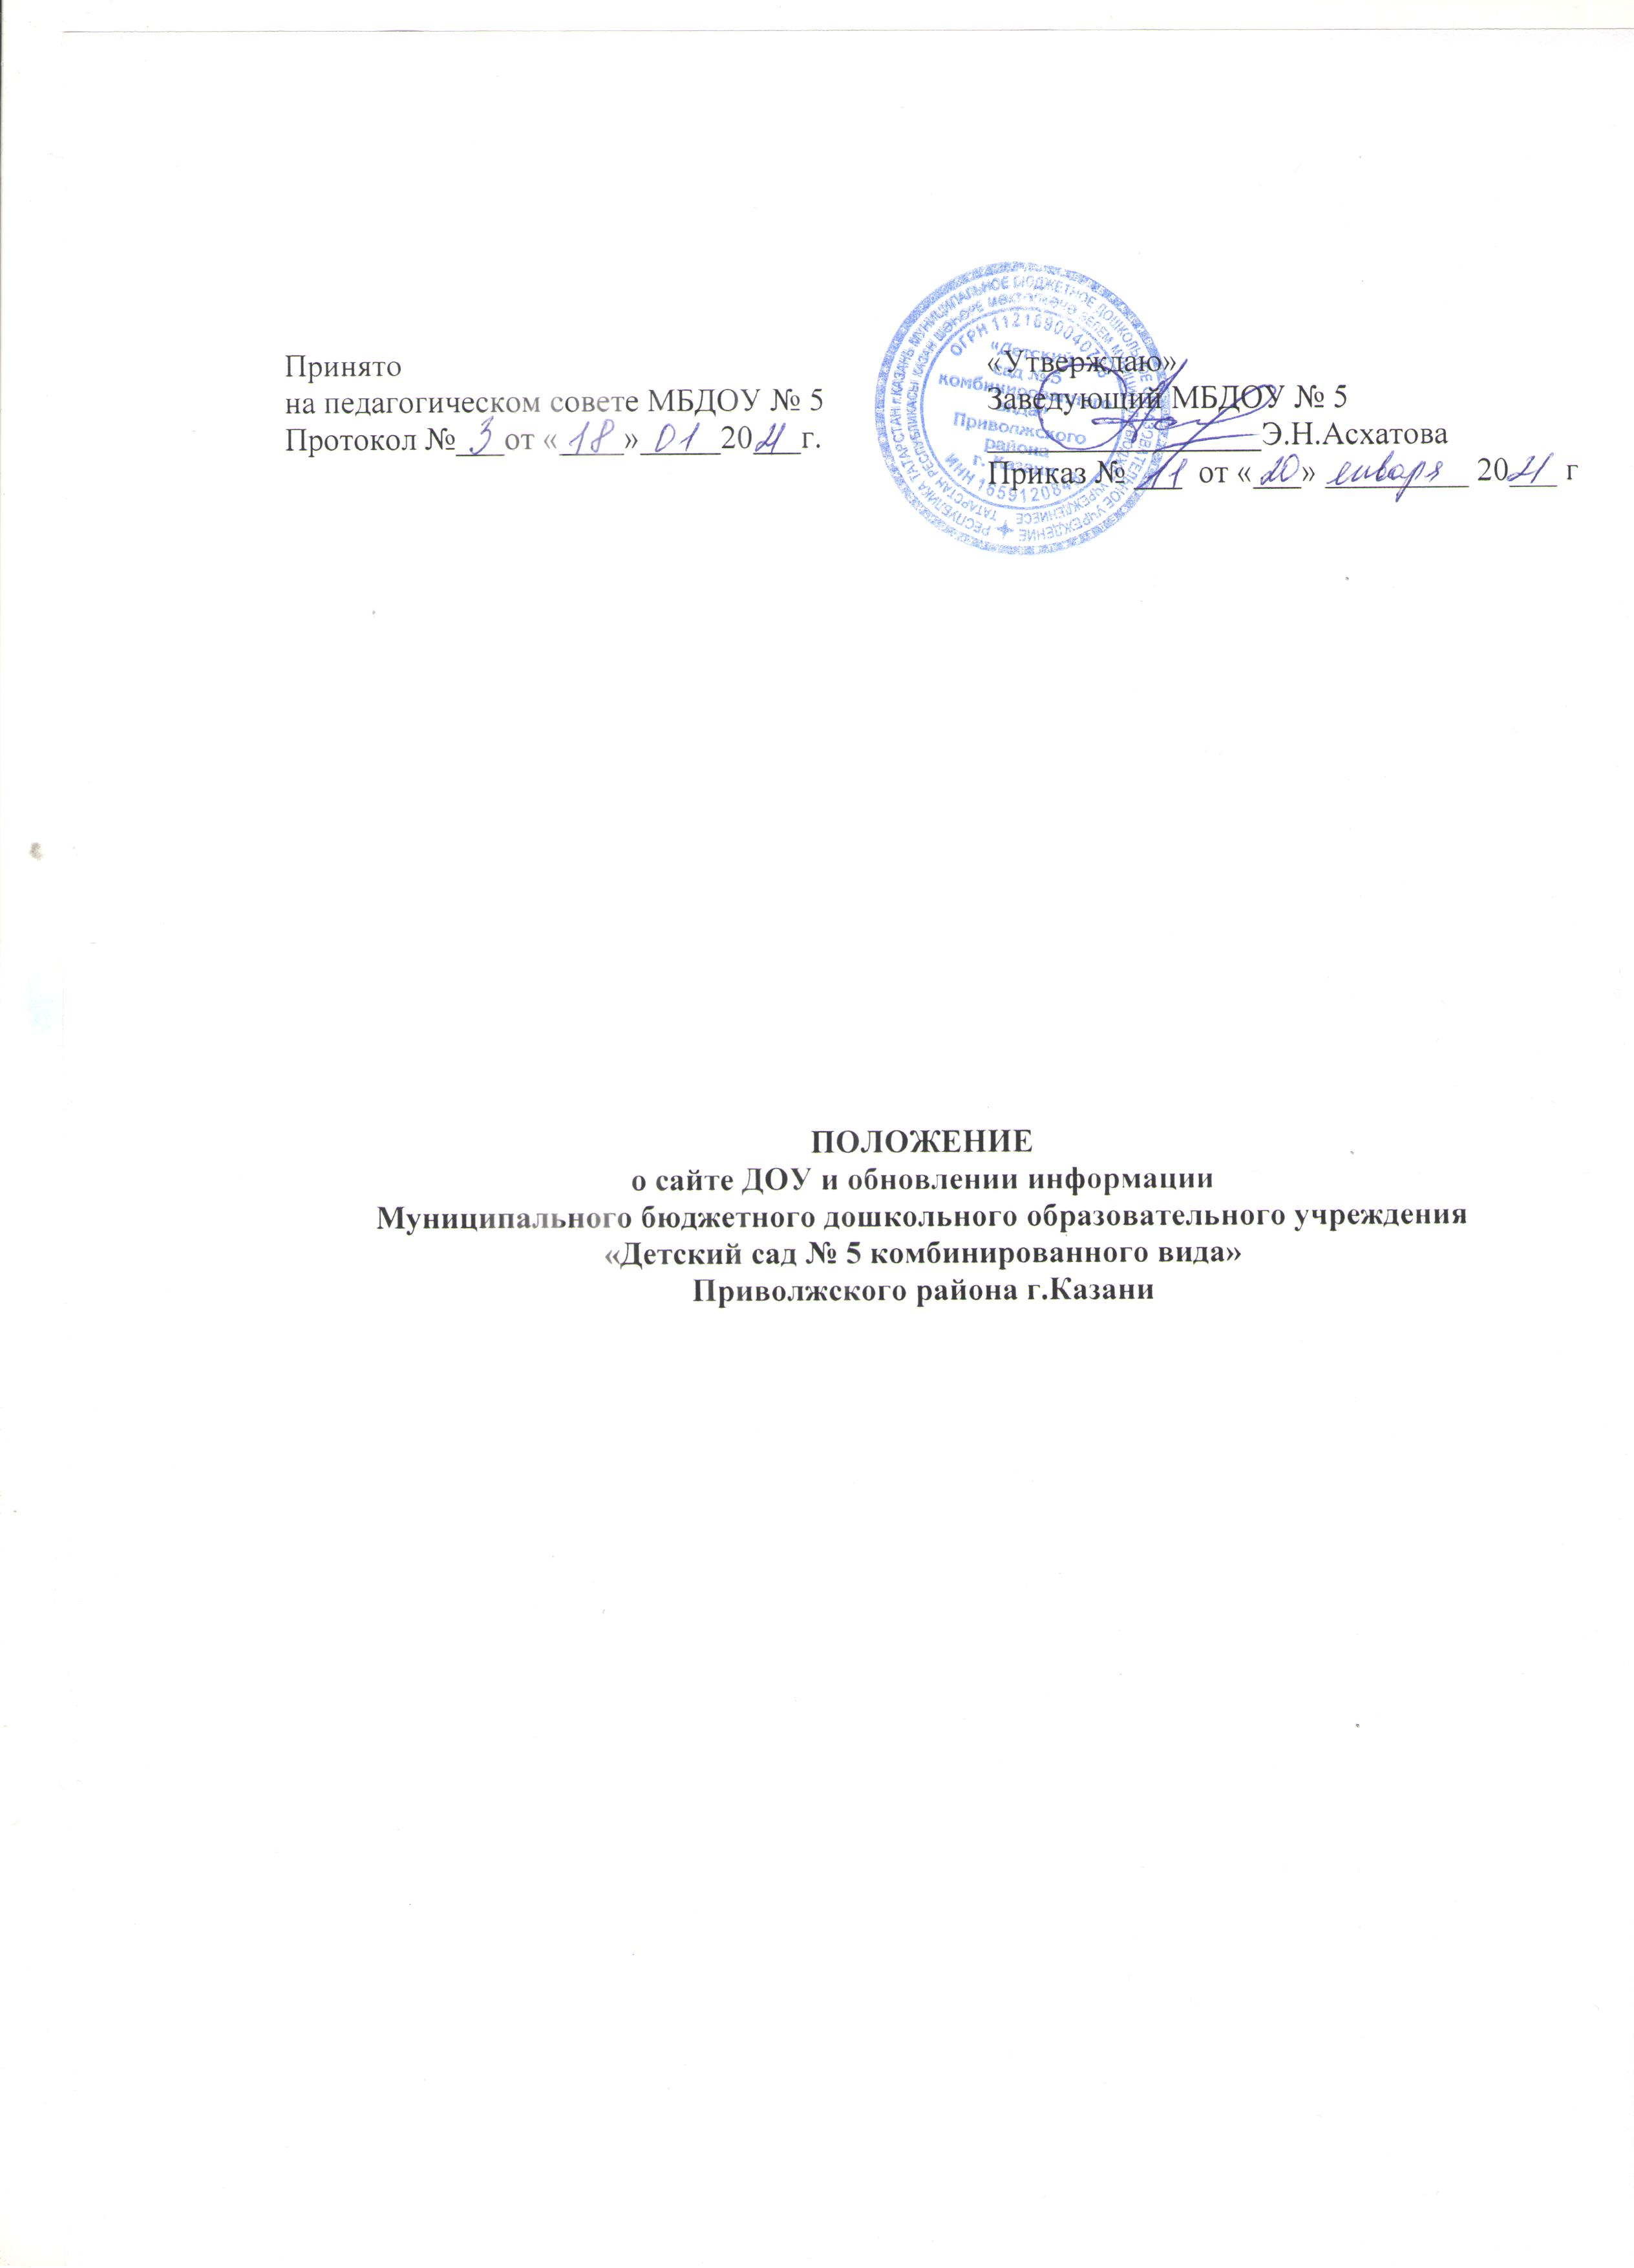

- Общие положения
  - Настоящее Положение об официальном Сайте ДОУ и обновлении информации (далее – Положение) определяет цели и задачи, требования к официальному сайту образовательного учреждения (далее – Сайт), порядок организации работ по созданию и функционированию Сайта образовательного учреждения (далее – ДОУ) в соответствии с Федеральным законом №273-ФЗ от 29.12.2012 года "Об образовании в Российской Федерации" с изменениями от 08.12.2020 года, Приказом Рособрнадзора от 14.08.2020 №831 "Об утверждении требований к структуре официального сайта образовательной организации в информационно-телекоммуникационной сети "Интернет", Федеральным законом №152--ФЗ от 27.07.2006 года "О персональных данных" с изменениями от 30.12.2020 года, а также Уставом дошкольного образовательного учреждения и других нормативных правовых актов Российской Федерации, регламентирующим деятельность образовательной организации.
  - ДОУ разрабатывает положение о Сайте в соответствии с Требованиями к официальным сайтам муниципальных образовательных учреждений.
  - Основные понятия, используемые в Положении:
Сайт – информационный web-ресурс, имеющий четко определенную законченную смысловую нагрузку.
Web-ресурс - это совокупность информации (контента) и программных средств в Интернет, предназначенные для определенных целей.
Web-страница -документ или информационный ресурс сети Интернет, доступ к которому осуществляется с помощью веб-браузера
Хостинг - услуга по предоставлению ресурсов для размещения информации (сайта) на сервере, постоянно находящегося в сети Интернет.
Модерация - осуществления контроля над соблюдением правил работы, нахождения на сайте, а также размещения на нём информационных материалов.
Контент - содержимое, информационное наполнение сайта.
Разработчик Сайта – юридическое лицо, создавших Сайт и поддерживающих его работоспособность и сопровождение.
  - Информационные ресурсы Сайта формируются как отражение различных аспектов деятельности ДОУ.
  - Официальный Сайт ДОУ является публичным органом информации ДОУ и содержит материалы, не противоречащие законодательству Российской Федерации.
  - Информация, представленная на Сайте, является открытой и общедоступной любому желающему, если иное не определено специальными документами. Создание и поддержка сайта является предметом деятельности по информатизации детского сада и повышения информационной культуры и информационно-коммуникационной компетенции участников воспитательно-образовательных отношений.
  - Права на все информационные материалы, размещенные на Сайте, принадлежат ДОУ, кроме случаев, оговоренных в соглашениях с авторами работ.
  - Концепция и структура Сайта обсуждается всеми участниками образовательного процесса на заседаниях органов самоуправления ДОУ.
  - Структура Сайта, состав рабочей группы – разработчиков Сайта, план работы по разработке и функционированию Сайта, периодичность обновления Сайта, формы и сроки предоставления отчета о функционировании Сайта утверждаются руководителем ДОУ.
  - Общая координация работ по разработке и развитию Сайта возлагается на старшего воспитателя, отвечающего за вопросы информатизации ДОУ.
  - Ответственность за содержание информации, представленной на Сайте, несет руководитель ДОУ.
  - Финансирование создания и поддержки Сайта осуществляется за счет финансовых средств ДОУ.
  - Права на все информационные материалы, размещённые на официальном сайте, принадлежат ДОУ, кроме случаев, оговорённых в соглашениях с автором.
  - Официальный сайт ДОУ размещается по адресу https://edu.tatar.ru/priv/page1180715.htm
- Цели и Задачи Сайта ДОУ
2.1. Цели создания официального сайта.
- исполнение требований федерального и регионального законодательства в части информационной открытости деятельности ДОУ;
- реализация прав профессионального сообщества и социума на доступ к открытой информации при соблюдении норм профессиональной этики и норм информационной безопасности;
- реализация принципов единства культурного и образовательного информационного пространства;
защита прав и интересов всех участников образовательных отношений в сфере образования;
- информационная открытость и публичная отчётность о деятельности органов управления образовательной организации:
- достижение высокого качества в работе с официальным сайтом, информационным порталом ДОУ
2.2. Задачи официального сайта ДОУ:
- оперативного и объективного информирования общественности о деятельности ДОУ;
- формирование целостного позитивного имиджа ДОУ;
- совершенствование информированности граждан о качестве образовательных услуг в учреждении;
- создание условий для взаимодействия участников образовательного процесса, социальных партнеров ДОУ;
- осуществление обмена педагогическим опытом, повышение эффективности образовательной деятельности педагогических работников и родителей (законных представителей) воспитанников ДОУ в сфере дистанционного обучения;;
- стимулирование творческой активности педагогов, родителей и воспитанников ДОУ.
- Структура Сайта
3.1. Структура Сайта состоит из разделов и подразделов в соответствии с требованиями к официальным Сайтам образовательных учреждений (оформляется в виде таблицы либо списка разделов и подразделов с кратким описанием), в соответствии с целями и задачами реализации государственной политики в сфере образования, формируется из информационных материалов обязательных к размещению на сайте и иной информации , не противоречащей законодательству Российской Федерации.
3.2. Информационный ресурс сайта ДОУ является открытым и общедоступным. Информация на сайте размещается на русском языке общеупотребительными словами, а также может быть размещена на государственных языках республик в составе Российской Федерации и (или) на иностранных языках
3.3. При создании официального сайта необходимо предусмотреть создание и ведение версии для слабовидящих пользователей, а также защиту от спама.
3.4. На официальном сайте не допускается размещение:
- противоправной информации;
- информации не имеющей отношения к деятельности ДОУ, образования и воспитания детей.;
- информации, нарушающей авторское право;
- информации, содержащей ненормативную лексику;
- материалов, уничтожающих честь, достоинство и деловую репутацию физических и юридических лиц;
-материалов, содержащих государственную, коммерческую или иную специально охраняемую тайну;
- информационных материалов, которые содержат призывы к насилию и насильственному изменению основ конституционного строя;
информационных материалов, разжигающих социальную, расовую, межнациональную и религиозную рознь, призывающих к насилию;
- информационных материалов, которые содержат пропаганду наркомании, экстремистских религиозных и политических идей;
- материалов, запрещённых к опубликованию и свободному распространению в соответствии с действующим законодательством Российской Федерации;
- информации, противоречащей профессиональной этике в педагогической деятельности;
- ссылок на ресурсы сети Интернет по содержанию несовместимые с целями обучения и воспитания.
3.5. Для размещения информации на сайте ДОУ должен быть создан специальный раздел "Сведения об образовательной организации" (далее - специальный раздел). Информация в специальном разделе представляется в виде набора страниц и (или) иерархического списка и (или) ссылок на другие разделы сайта. Информация должна иметь общий механизм навигации по всем страницам специального раздела. Механизм навигации должен быть представлен на каждой странице специального раздела.
Доступ к специальному разделу должен осуществляться с главной (основной) страницы сайта, а также из основного навигационного меню сайта детского сада.
3.6. Страницы специального раздела должны быть доступны в информационно-телекоммуникационной сети Интернет без дополнительной регистрации, доступны для посетителей сайта ссылки и файлы , снабжённые информацией, поясняющей назначение данных файлов.
3.7. Допускается размещение в специальном разделе иной информации, которая размещается , опубликовывается по решению ДОУ и (или) размещение , публикация которой является обязательным в соответствии с законодательством Российской Федерации.
3.8. Специальный раздел должен содержать подразделы:
- "Основные сведения"
- "Структура и органы управления образовательной организации"
- "Документы"
- "Образование"
- "Образовательные стандарты"
- "Руководство. Педагогический состав"
- "Материально-техническое обеспечение и оснащённость образовательного процесса"
- "Финансово-хозяйственная деятельность"
- "Платные образовательные услуги"
- "Вакантные места для приёма (перевода) воспитанников"
- "Доступная среда".
Подраздел "Платные образовательные услуги" может быть создан в специальном разделе либо доступ к разделу может быть организован с главной (основной) страницы сайта.
3.8.1. Главная страница подраздела "Основные сведения" должна содержать информацию:
- о полном и сокращённом наименовании дошкольного образовательного учреждения;
- о дате создания ДОУ;
- об учредителе (учредителях) ДОУ;
- о наименовании представительств и филиалов ДОУ;
- о месте нахождения ДОУ, его представительств и филиалов;
- о режиме и графике работы ДОУ, его представительств и филиалов;
- о контактных телефонах ДОУ и его филиалов;
- об адресах электронной почты ДОУ и его филиалов;
- об адресах официальных сайтов ДОУ или страницах в информационно-телекоммуникационной сети Интернет;
- о местах осуществления образовательной деятельности, в том числе, не указанных в приложении к Лицензии
3.8.2. Главная страница подраздела "Структура и органы управления образовательной организацией" должна содержать информацию:
- о структуре и органах управления ДОУ с указанием наименований структурных подразделений (органов управления)
- о фамилиях, именах, отчествах (при наличии) и должностях руководителей структурных подразделений;
- о местах нахождения структурных подразделений ДОУ (при наличии)
- об адресах официальных сайтов ДОУ в информационно-телекоммуникационной сети Интернет
- об адресах электронной почтыДОУ;
3.8.3.Страница "Документы" должна содержать:
- Устав ДОУ;
- Правила внутреннего трудового распорядка воспитанников;
- Правила внутреннего трудового распорядка;
- Коллективный договор;
- Отчёт о результатах самообследования;
- предписания органов, осуществляющих государственный контроль (надзор) в сфере образования, отчёты об исполнении таких предписаний (до подтверждения органом , осуществляющим государственный контроль (надзор) в сфере образования, исполнения предписаний или признания его недействительным в установленном законом порядке) (при наличии);
- локальные нормативные акты ДОУ по основным вопросам организации и осуществления образовательной деятельности, в том числе регламентирующие:
- правила приёма воспитанников;
- режим занятий воспитанников;
- порядок и основания перевода, отчисления и восстановления воспиатнников
- порядок оформления возникновения, приостановления и прекращения отношений между образовательной организацией и родителями(законными представителями)несовершеннолетних воспитанников ДОУ.
3.8.4. Подраздел "Обрзование" должен содержать информацию:
- о реализуемых образовательных программах, в том числе о реализуемых адаптированных образовательных программах, с указанием в отношнии каждой программы:
- форм обучения;
- нормативного срока обучения;
- языка, на котором осуществляется образование;
- об использовании при реализации образовательной программы электронного обучения и дистанционного образования;
- об описании образовательной программы с приложением образовательной программы в форме электронного документа или в виде активных ссылок, содержащих информацию в этом подпункте;
- о численности воспитанников;
- о лицензии на осуществление образовательной деятельности.
3.8.5. Подраздел "Образовательные стандарты" должен содержать информацию:
- о применяемых федеральных государственных образовательных стандартах с приложением их копий или размещением гиперссылки на действующие редакции соответствующих документов.
3.8.6. Подраздел "Руководство. Педагогический состав" должен содержать информацию:
- о руководителе, его заместителе, в том числе
-фамилия, имя, отчество;
- наименование должности;
- контактный телефон;
- адрес электронной почты;
- о составе педагогических работников каждой реализуемой образовательной программы, в том числе:
-фамилия, имя, отчество;
-занимаемая должность;
- уровень образования;
- квалификация;
- наименование направления подготовки и (или) специальность;
- учёная степень (при наличии);
- учёное звание (при наличии);
- повышение квалификации и (или) профессиональная переподготовка (при наличии);
- общий стаж работы;
- стаж работы по специальности;
- преподаваемый курс.
3.8.7. Подраздел "Материально-техническое обеспечение и оснащённость образовательного процесса" должна содержать информацию, в том числе:
- об оборудовании групп;
- о библиотеке (при наличии);
- об объектах спорта;
- о средствах обучения и воспитания;
- об условиях питания воспитанников;
- об электронных образовательных ресурсах (при наличии).
3.8.8.Раздел "Платные образовательные услуги" должен содержать информацию о порядке оказания платных образовательных услуг в виде электронных документов:
- о порядке оказания платных образовательных услуг, в том числе образец договора об оказании платных образовательных услуг;
- об утверждении стоимости обучения по каждой образовательной программе;
- за присмотри и уход за детьми, осваивающими образовательные программы дошкольной организации, осуществляющей образовательную деятельность.
3.8.9. Подраздел "Финансово-хозяйственная деятельность" должна содержать:
- информацию об объёме образовательной деятельности, финансовое обеспечение которой осуществляется:
- за счёт бюджетных ассигнований федерального бюджета;
- за счёт бюджетов субъектов Российской Федерации;
за счёт местных бюджетов;
- по договорам об оказании платных образовательных услуг
- информация о поступлении финансовых и материальных средств по итогам финансового года
- информацию о расходовании финансовых средств и материальных средств по итогам финансового года;
- копию плана финансово-хозяйственной деятельности образовательной организации, утверждённого в установленном законодательством Российской Федерации порядке, или бюджетной сметы образовательной организации.
3.8.10. Подраздел "Вакантные места для приёма (перевода) воспитанников" должен содержать информацию о количестве вакантных мест для приёма (перевода) воспитанников по каждому возрасту
3.8.11. Подраздел "Доступная среда" должен содержать информацию о специальных условиях для обучения инвалидов и лиц с ограниченными возможностями здоровья, в том числе:
- о специально оборудованных помещениях;
- о средствах обучения и воспитания, приспособленных для использования инвалидами и лицами с ограниченными возможностями здоровья;
- об обеспечении беспрепятственного доступа в здание ДОУ.
- Правила размещения в сети интернет и обновления
информации об образовательном учреждении
1. Настоящие Правила определяют порядок размещения в сети Интернет и обновления информации об образовательном учреждении в целях обеспечения ее открытости и доступности.
2. Образовательное учреждение размещает на своем официальном сайте в сети Интернет и обновляет в сроки, установленные Законом Российской Федерации "Об образовании":
3. Пользователю должна предоставляться наглядная информация о структуре сайта, включающая в себя ссылки на следующие информационно-образовательные ресурсы:
официальный сайт Министерства образования и науки Российской Федерации - http://www.mon.gov.ru;
федеральный портал "Российское образование" - http://www.edu.ru;
информационная система "Единое окно доступа к образовательным ресурсам" - http://window.edu.ru;
единая коллекция цифровых образовательных ресурсов - http://school-collection.edu.ru;
федеральный центр информационно-образовательных ресурсов - http://fcior.edu.ru.
4. Информация, указанная в пункте 2 настоящих Правил, размещается на официальном сайте образовательного учреждения в сети Интернет в текстовой и (или) табличной формах, а также в форме копий документов в соответствии с требованиями к структуре сайта и формату представления информации, установленными Федеральной службой по надзору в сфере образования и науки.
5. При размещении информации на официальных сайтах образовательных учреждений в сети Интернет и ее обновлении обеспечивается соблюдение требований законодательства Российской Федерации о персональных данных.
6. Технологические и программные средства, которые используются для функционирования официальных сайтов образовательных учреждений в сети Интернет, должны обеспечивать:
а) доступ пользователей для ознакомления с размещенной на сайтах информацией на основе свободного и общедоступного программного обеспечения;
б) защиту информации от уничтожения, модификации и блокирования доступа к ней, а также от иных неправомерных действий в отношении такой информации;
в) возможность копирования информации на резервный носитель, обеспечивающий ее восстановление.
7. Информация на официальных сайтах образовательных учреждений в сети Интернет должна размещаться на русском языке, может быть размещена на государственных языках республик, входящих в состав Российской Федерации, а также на иностранных языках.
- Организация разработки и функционирования Сайта
  - Для обеспечения разработки и функционирования Сайта создается рабочая группа разработчиков Сайта.
4.2. В состав рабочей группы разработчиков Сайта включаются:
- Старший воспитатель;
- инициативные педагоги, родители.
  - Разработчики Сайта обеспечивают качественное выполнение всех видов работ, непосредственно связанных с разработкой и функционированием Сайта: разработку и изменение дизайна и структуры, размещение новой, архивирование и удаление устаревшей информации, публикацию информации, разработку новых веб-страниц, программно-техническую поддержку, реализацию политики разграничения доступа и обеспечение безопасности информационных ресурсов.
  - Разработчики Сайта осуществляют консультирование сотрудников ДОУ, заинтересованных в размещении информации на Сайте, по реализации технических решений и текущим проблемам, связанным с информационным наполнением соответствующего раздела (подраздела).
  - Информация, предназначенная для размещения на Сайте, утверждается руководителем ДОУ.
  - Текущие изменения структуры Сайта осуществляет старший воспитатель.
  - Разработчики Сайта имеют право:
    - вносить предложения администрации ОУ по развитию структуры, функциональности и информационного наполнения Сайта по соответствующим разделам (подразделам);
    - запрашивать информацию, необходимую для размещения на Сайте у администрации образовательного учреждения.
4.9. Разработчики Сайта обязаны:
    - выполнять свои функциональные обязанности в соответствии с планом работы по созданию и поддержке Сайта;
    - представлять отчет о проделанной работе.

5. Технические условия
5.1. Технологические и программные средства обеспечения пользования официальным Сайтом в сети Интернет должны обеспечивать доступ пользователей для ознакомления с информацией, размещенной на Сайте, на основе общедоступного программного обеспечения.
5.2. Для просмотра Сайта не должна предусматриваться установка на компьютере пользователей специально созданных с этой целью технологических и программных средств.
5.3. Пользователю должна предоставляться наглядная информация о структуре Сайта.
5.4 Сайт может размещаться, как на бесплатном хостинге, так и на платном.
5.5 Форумы, Гостевые книги могут являться возможностью Сайта или быть созданы на других хостингах при условии обязательной модерации.

6. Ответственность и контроль
6.1 Ответственность за содержание и достоверность размещаемой на Сайте информации несет руководитель ДОУ.
6.2 Руководство обеспечением функционирования Сайта и его программно-технической поддержкой возлагается на старшего воспитателя.
6.3 Контроль за функционированием Сайта осуществляет руководитель ДОУ, ответственный за информатизацию образовательного процесса.

